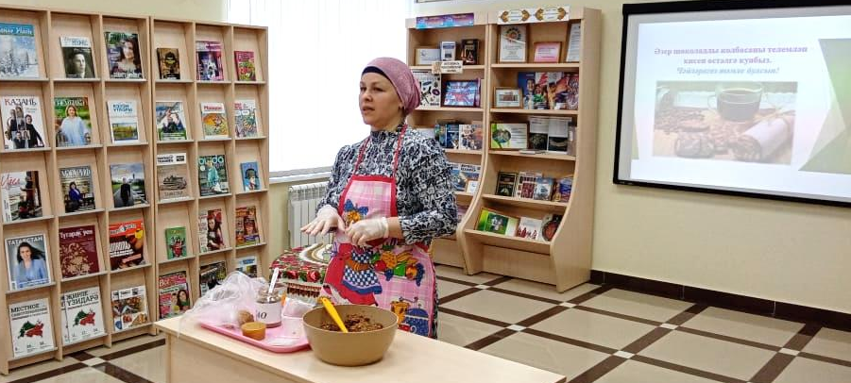

Яз бәйрәме – Хатын-кызлар көне якынлашканда Балтач Үзәк зурлар китапханәсе үзенең укучыларына “Асыл зат син, хатын-кыз!” дип исемләнгән бәйрәм кичәсе бүләк итте. Әлеге чара хатын-кызның асыл сыйфатларын чагылдырган мастер-класс алымы белән үтте. Биредә уңган хуҗабикәдән алып иҗатка гашыйк, шул ук вакытта матурлык тудыра белүче хатын –кыз гәүдәләндерелде. Шулай ук әдәби алан сәхифәсендә төрле чорда яшәп бүгенге көнгә хатле үз асылын югалтмаган хатын –кыз образлары күрсәтелде.

